**Лабораторная работа №1**

**Выполнил**: Данилович Владимир 453503. Вариант 12.

**Тема**: Система контроля версий Git.

**Цель**: Познакомиться с возможностями и получить практические навыки работы с системой контроля версий Git.

**Задание:**

1. *Подготовка рабочего окружения*  
   a. Установка Git  
   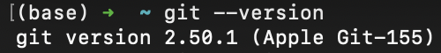  
   b. Выполнение базовых настроек  
   
2. *Создание структуры папок (использовать командную строку) и поместить в репозиторий Git на своем локальном компьютере*Создание структуры папок: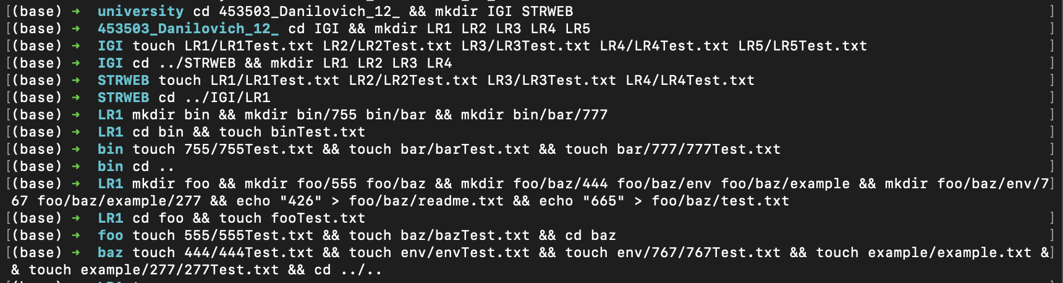

Результат: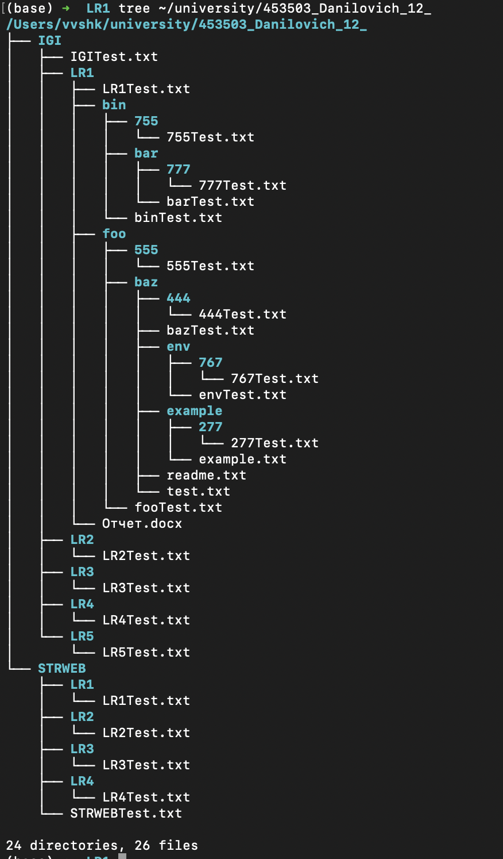

Создание репозитория:

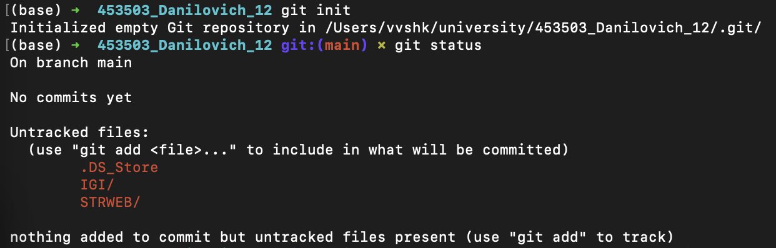

1. *Создайте репозиторий внутри папки LR1 с помощью клонирования проекта с сайта github.com (*[*https://github.com/smartiqaorg/geometric_lib*](https://github.com/smartiqaorg/geometric_lib)*)*

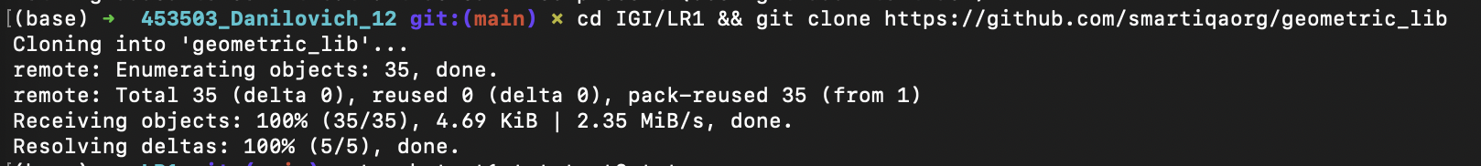

1. *Выполните следующие действия, каждый раз проверяя состояние файлов в локальном репозитории до и после выполнения операции:*
   1. сделать индексацию нескольких файлов в вашем Git-репозитории (git add …)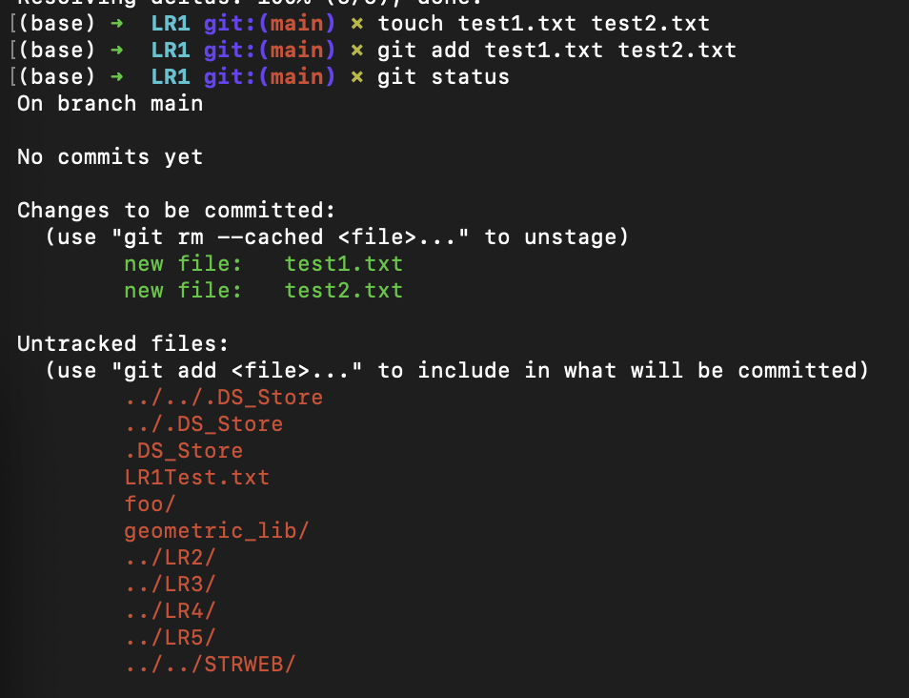
   2. внесите изменения в файлы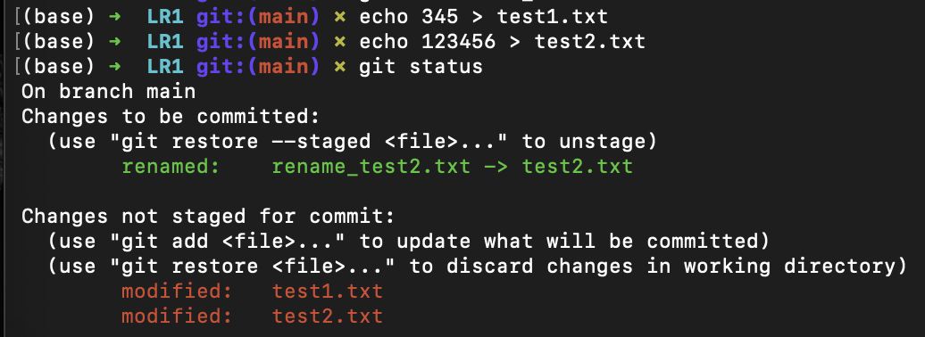
   3. выполните коммиты к проиндексированным файлам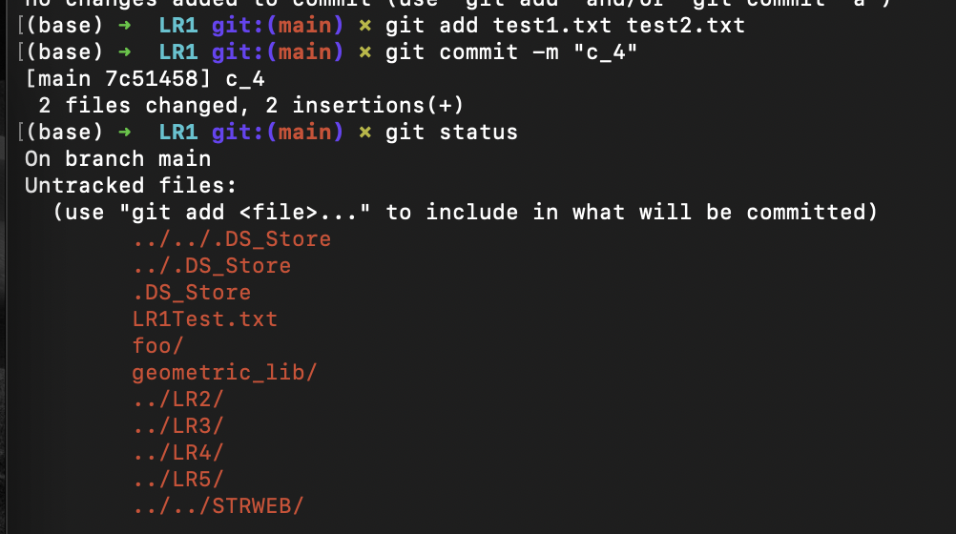
   4. добавьте и удалите файлы (один и группу файлов с определенным расширением)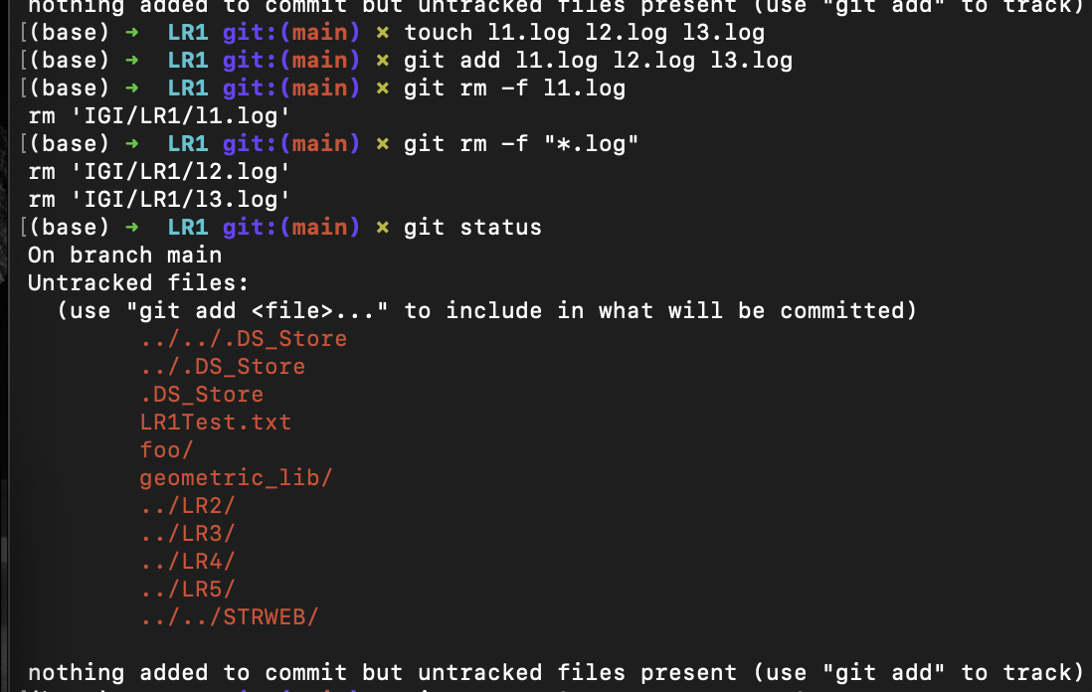
   5. переименуйте файлы
   6. создайте для IGI и STRWEB, а также для каждой ЛР, вложенной в них, отдельные ветки, переместите папки и файлы на соответствующие ветки

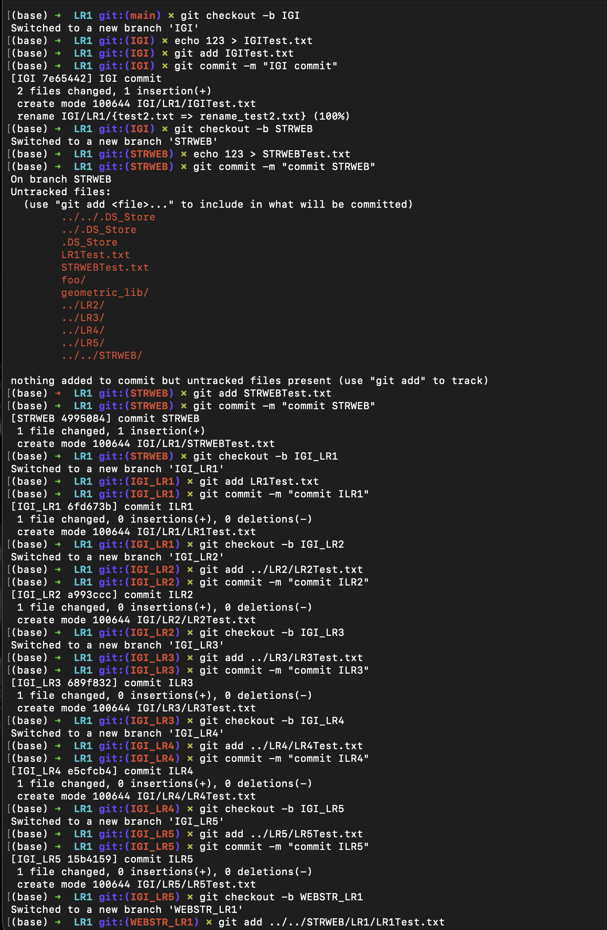

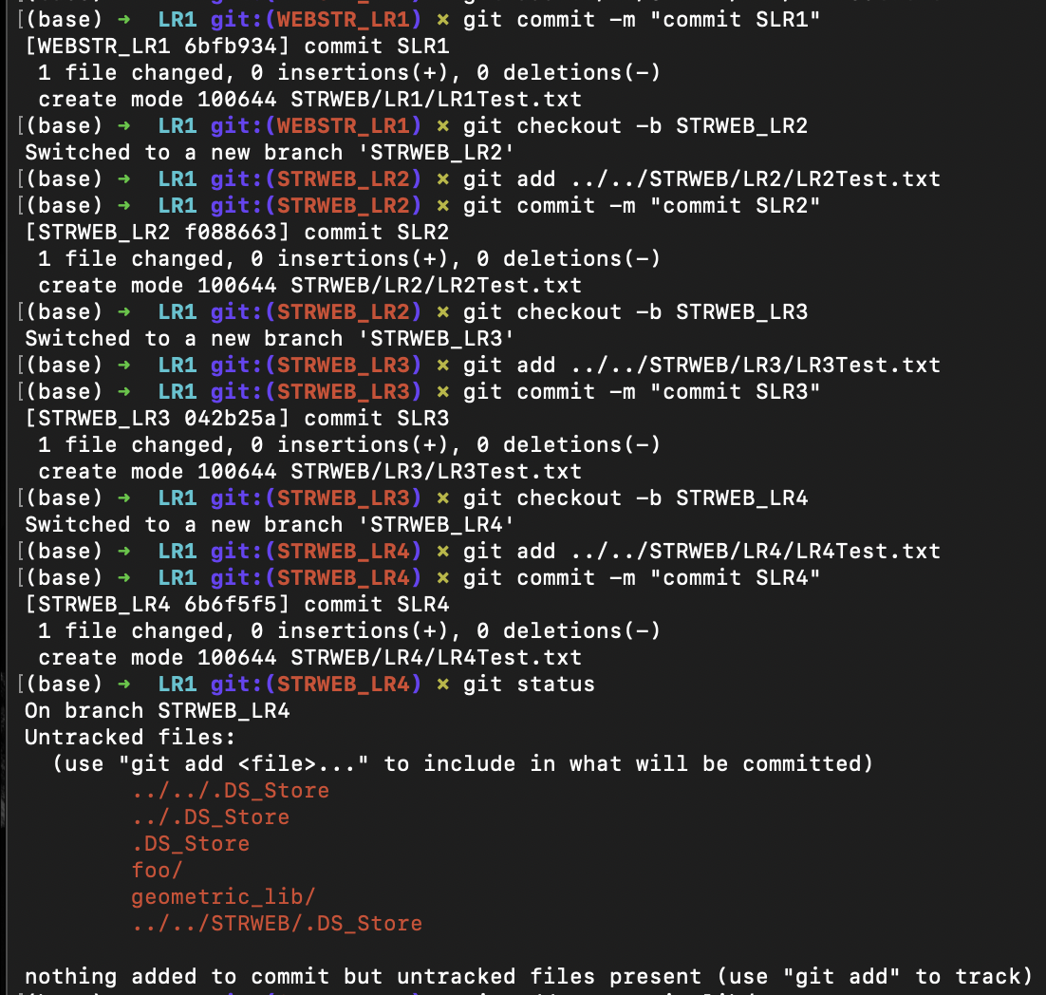

* 1. выведите историю коммитов: полностью и с ограничением вывода – отобрать только последние, до и после указанной даты, по автору файлов, коммитов (флаги n, since, after, until, before, author, committer, grep) <https://code.mu/ru/tool/git/basis/limit-output-commit-history-flags/>

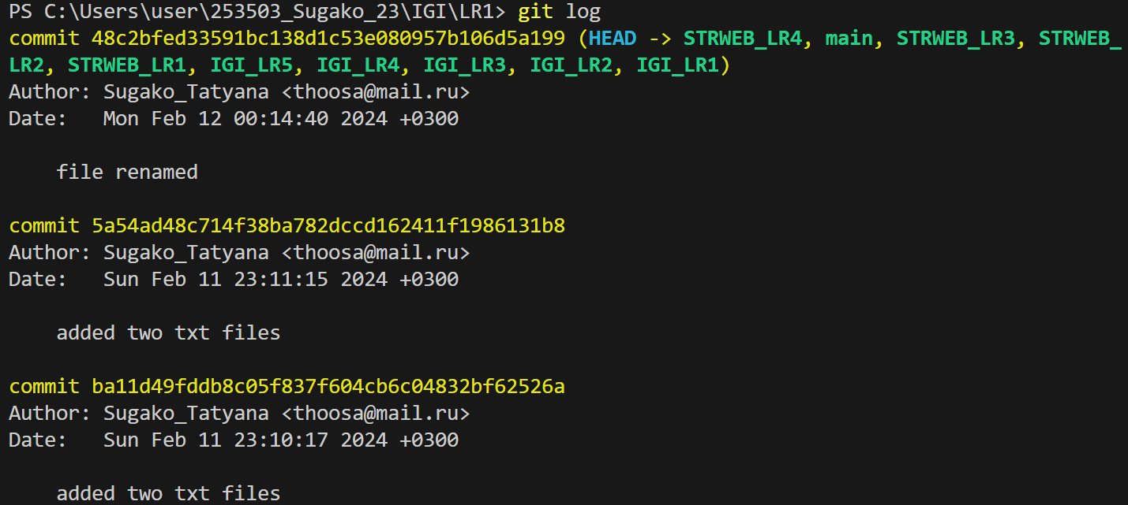

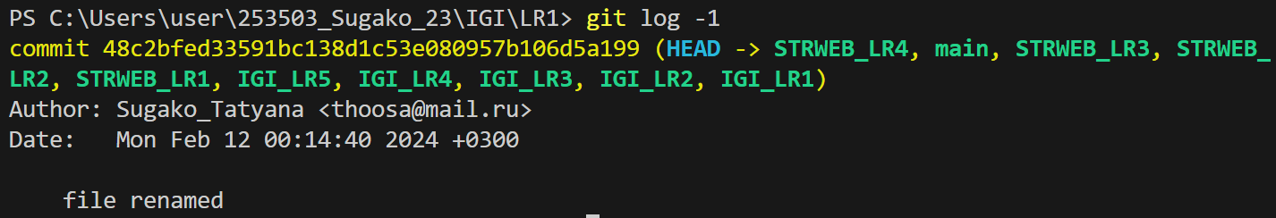

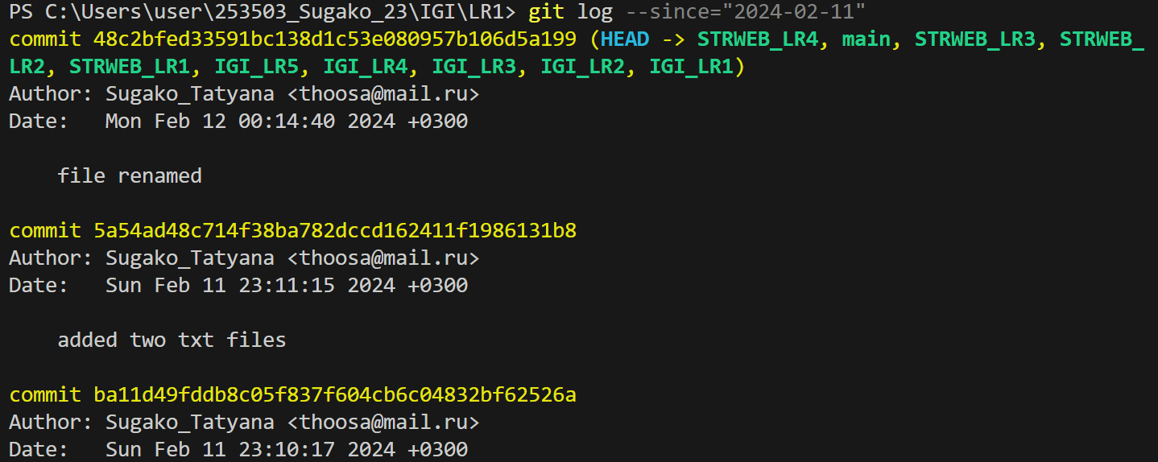

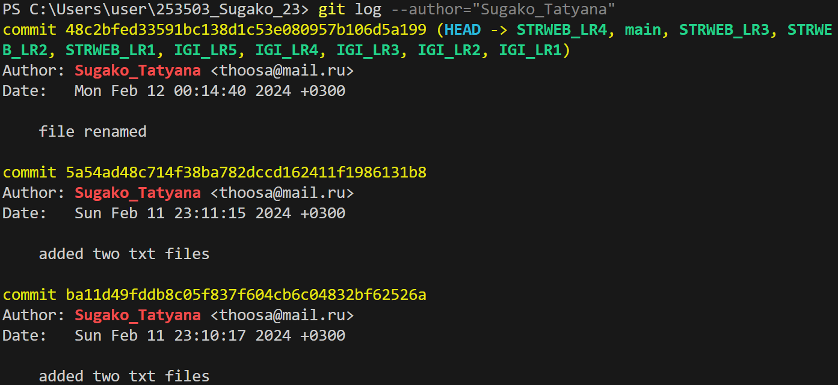

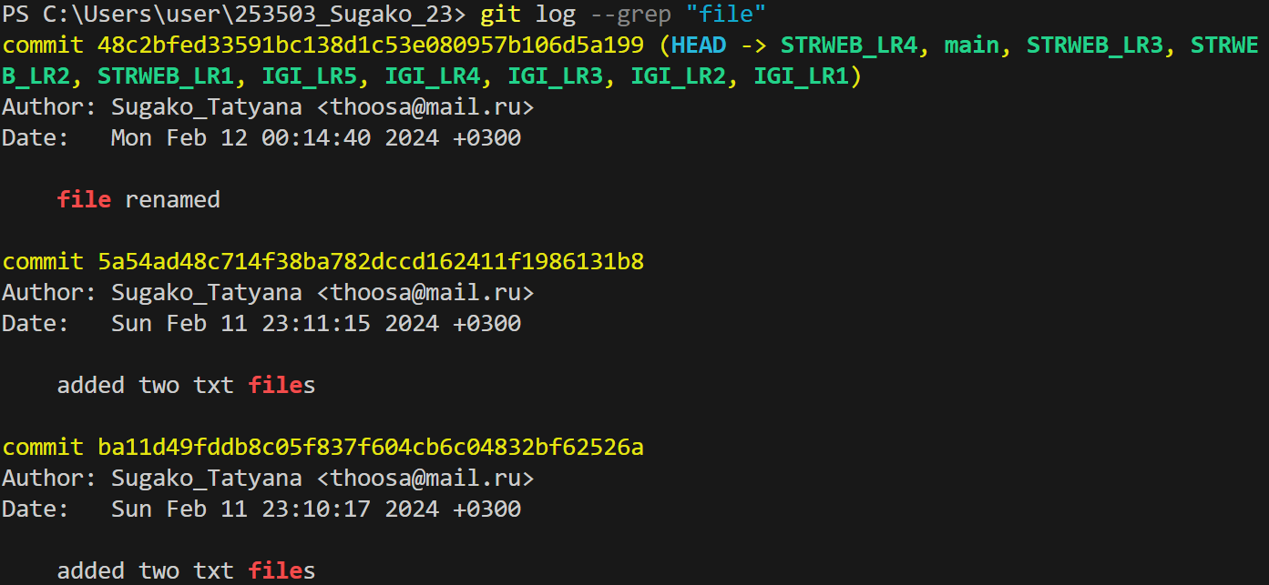

* 1. исследуйте флаги для git log: p , stat ,shortstat, name-only, name-status, relative-date, pretty, graph:

git log – текущая ветка

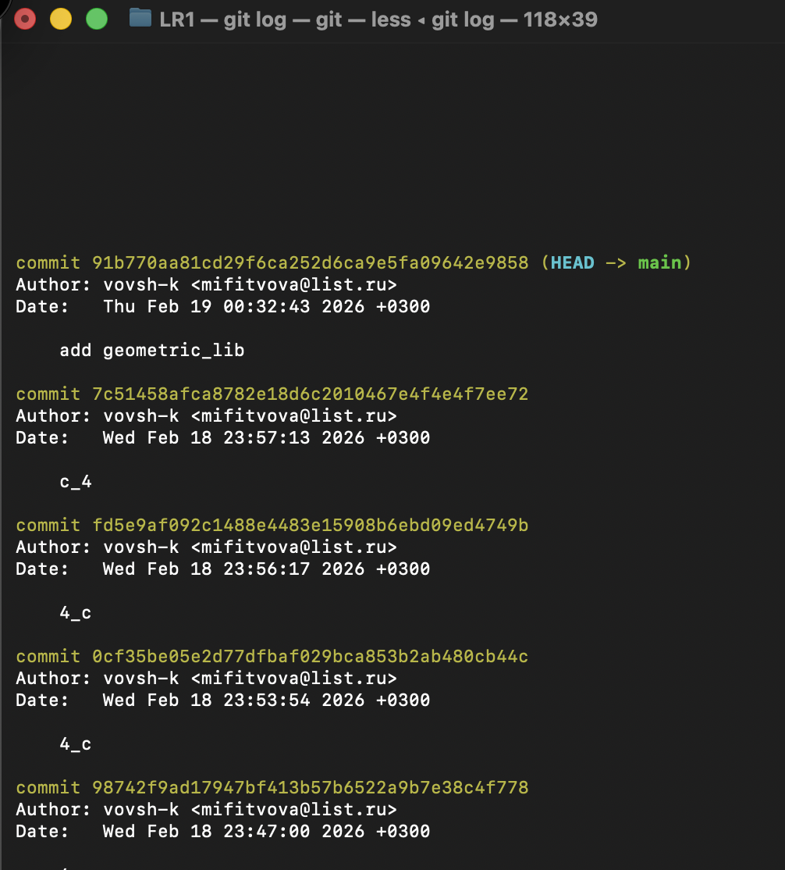

git log --all – все ветки 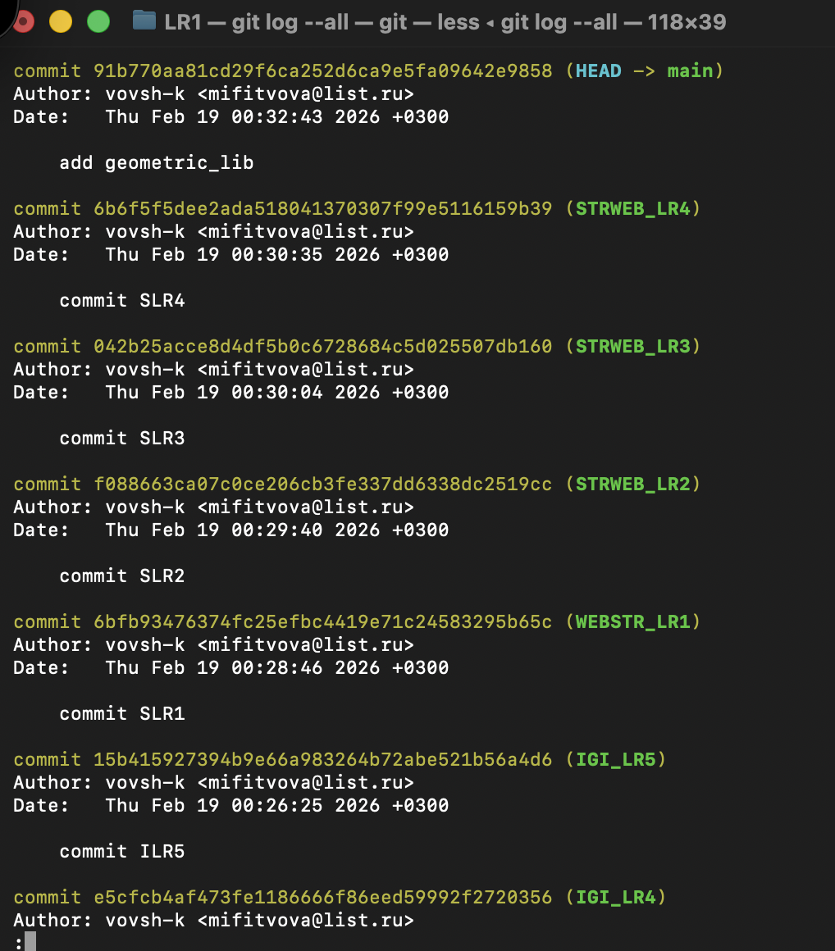

git log --author = “vovsh-k” – на ветке от пользователя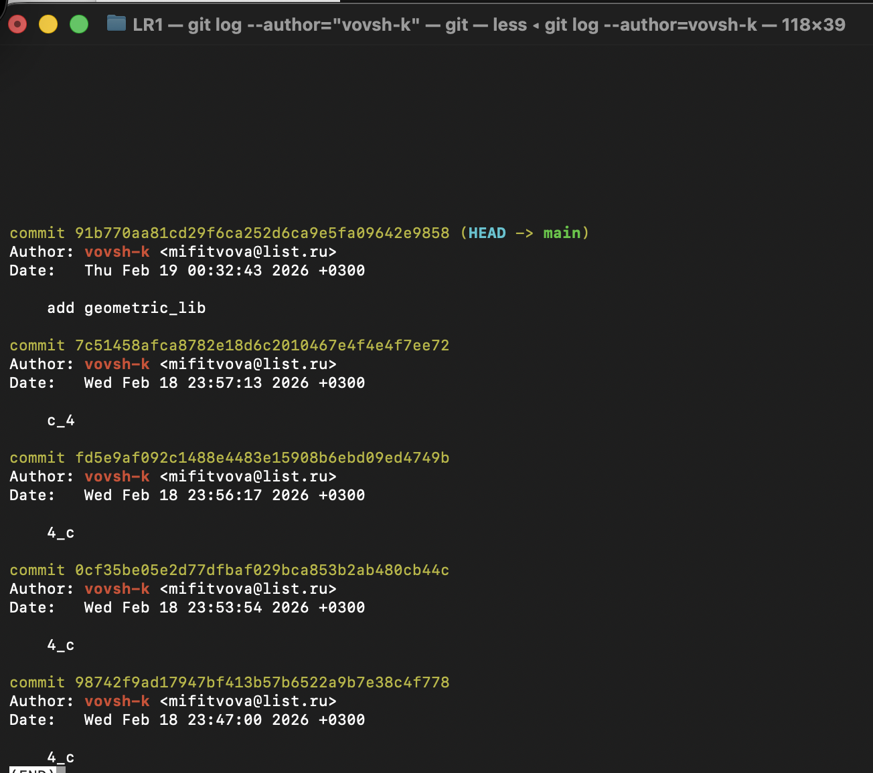

git log –since=”2026-02-18” – с определенной даты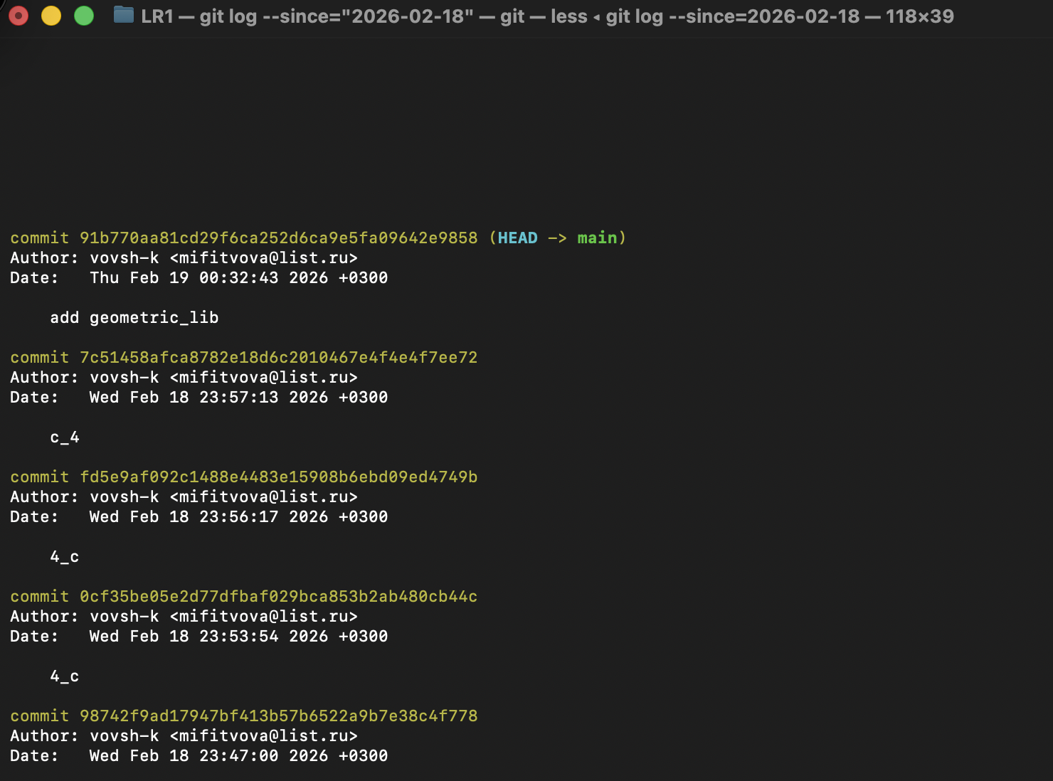

git log -p - diff of commits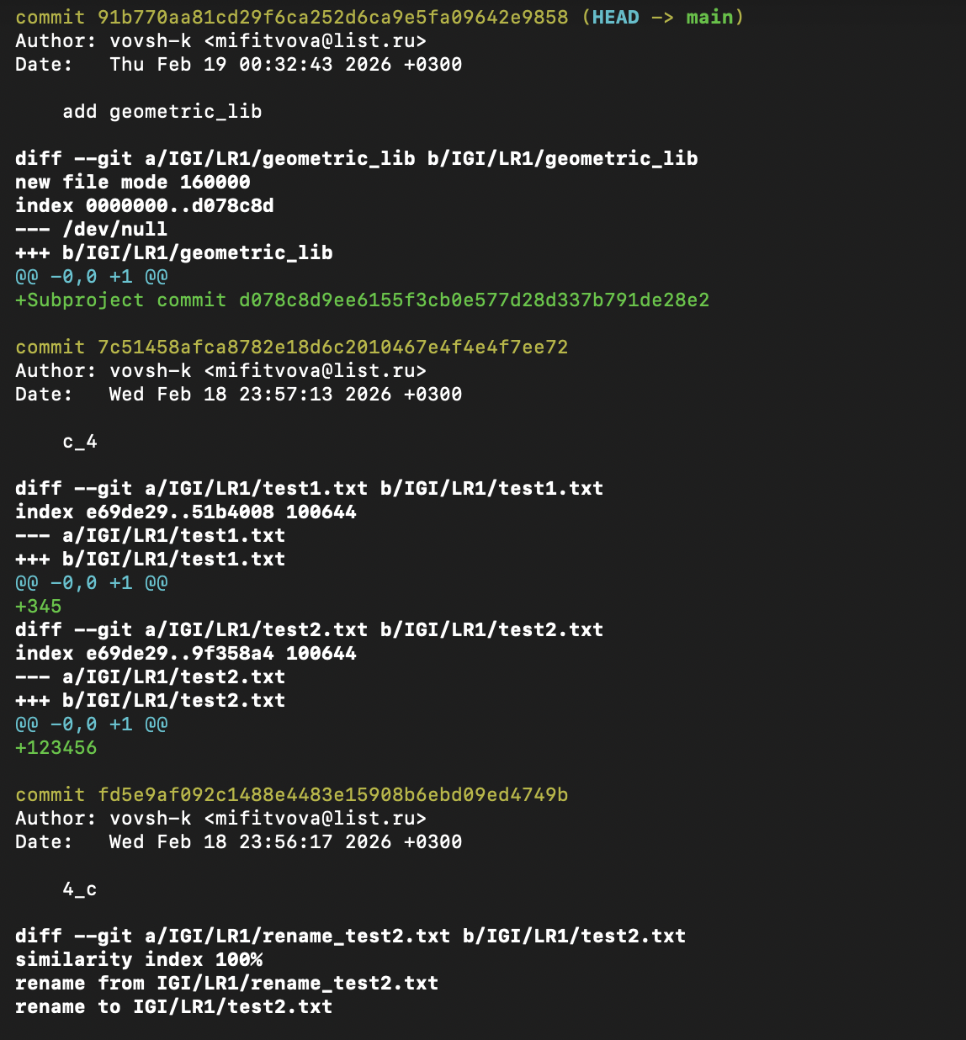

--stat/shortstat - statistic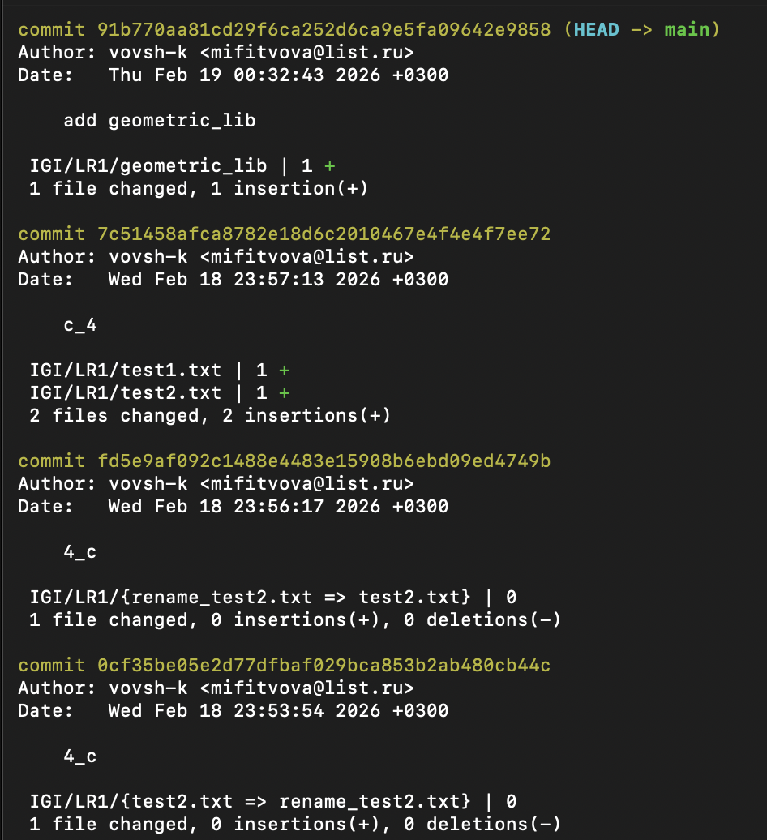

--named-only - checnged file names

--name-status - name + status(D, M, A)

git log --all --pretty=... - formatter

--graph - commits graph

* 1. найдите разницу в изменениях для каждого коммита

git show hash - diff between parent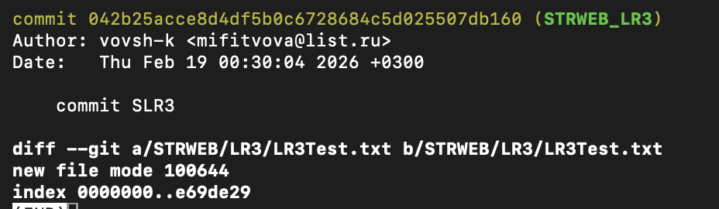

git diff hash^ hash - diff betwen commits

log -p - diff for all commits

* 1. создайте новый файл test.txt и вставьте в него строчку 'номер варианта'. затем сделайте коммит и отмените его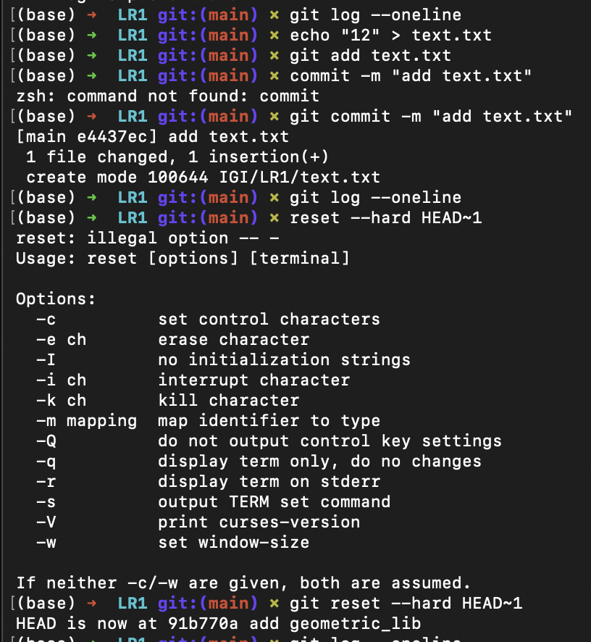

--soft удаляет коммит, но сохраняет ихменения

--hard - полностью удаляет коммит и изменения

* 1. проиндексируйте файл в вашем Git-репозитории, затем отмените его индексацию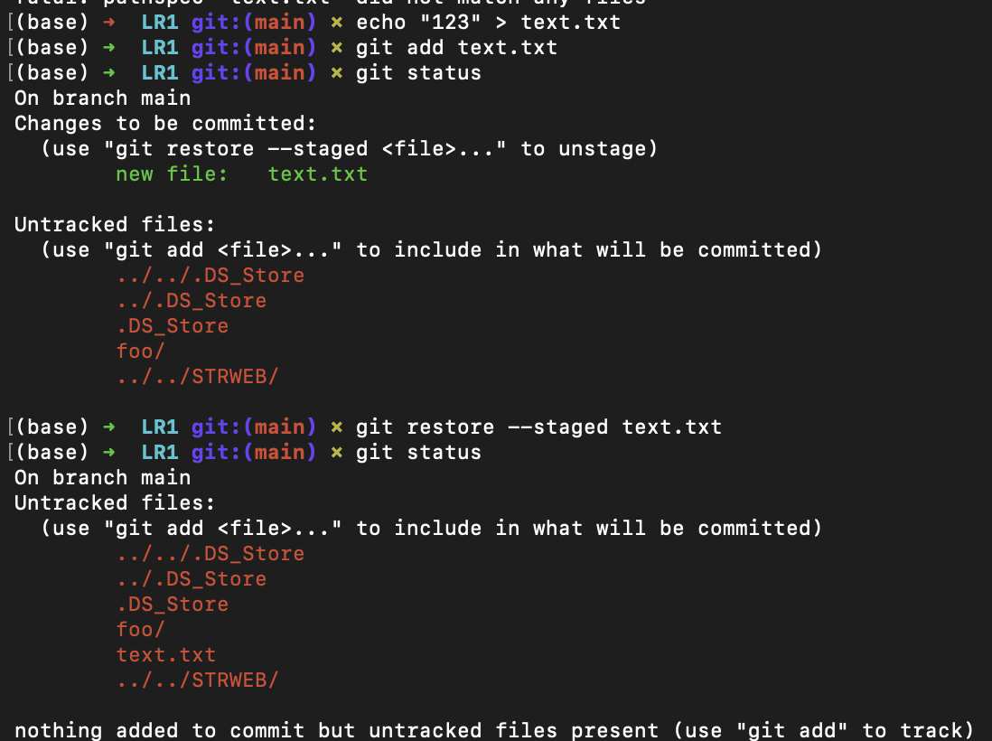
  2. внесите изменения в файл в вашем Git-репозитории и затем верните его в исходное состояние.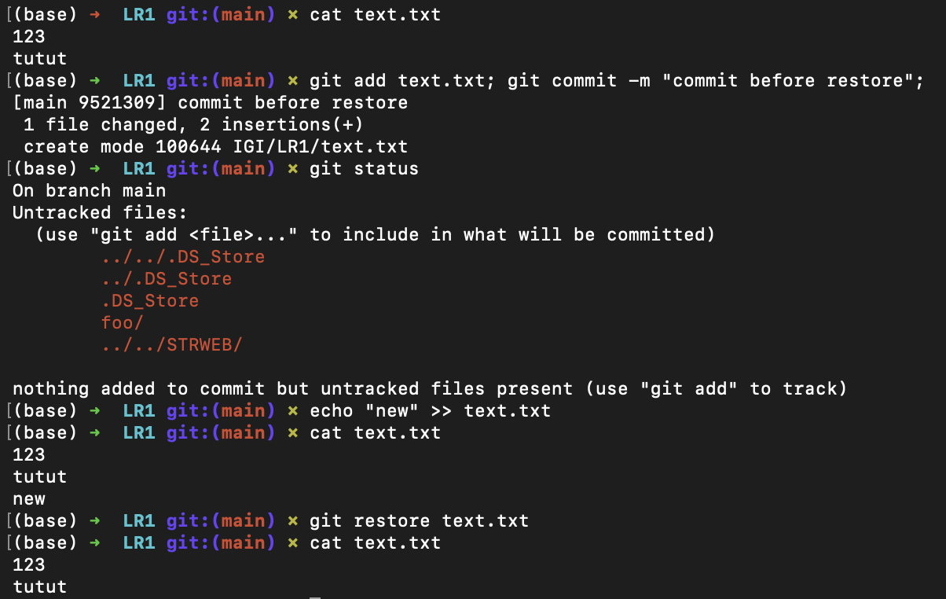

1. *Выполните следующие действия с удаленным репозиторием:*
   1. создайте удаленный репозиторий (на github.com)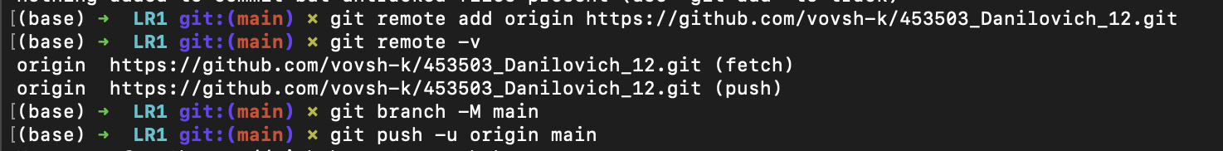
   2. просмотрите информацию о нем, внесите изменения и опять просмотрите (remote, fetch).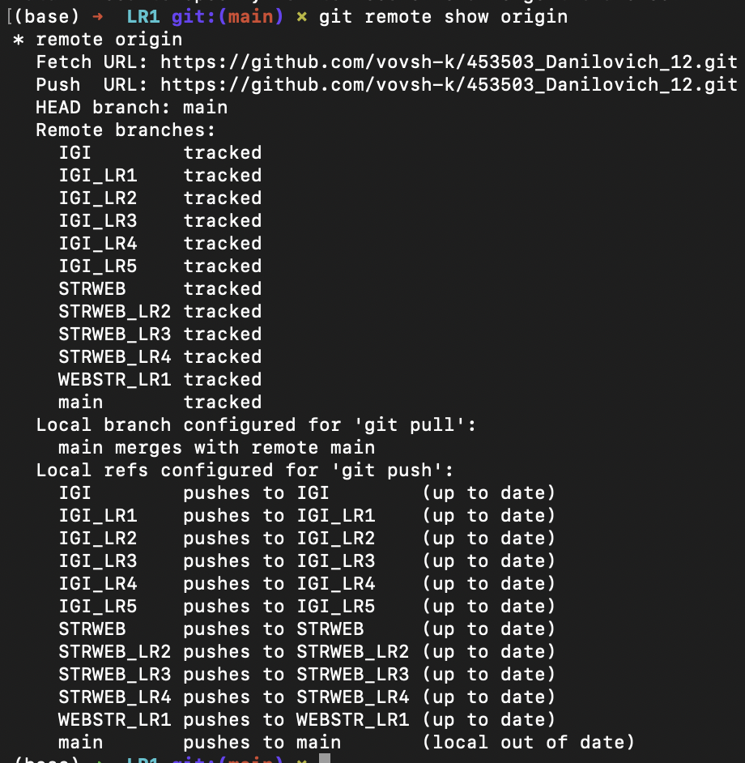
   3. измените несколько файлов в вашем проекте и перенесите их в удаленный репозиторий,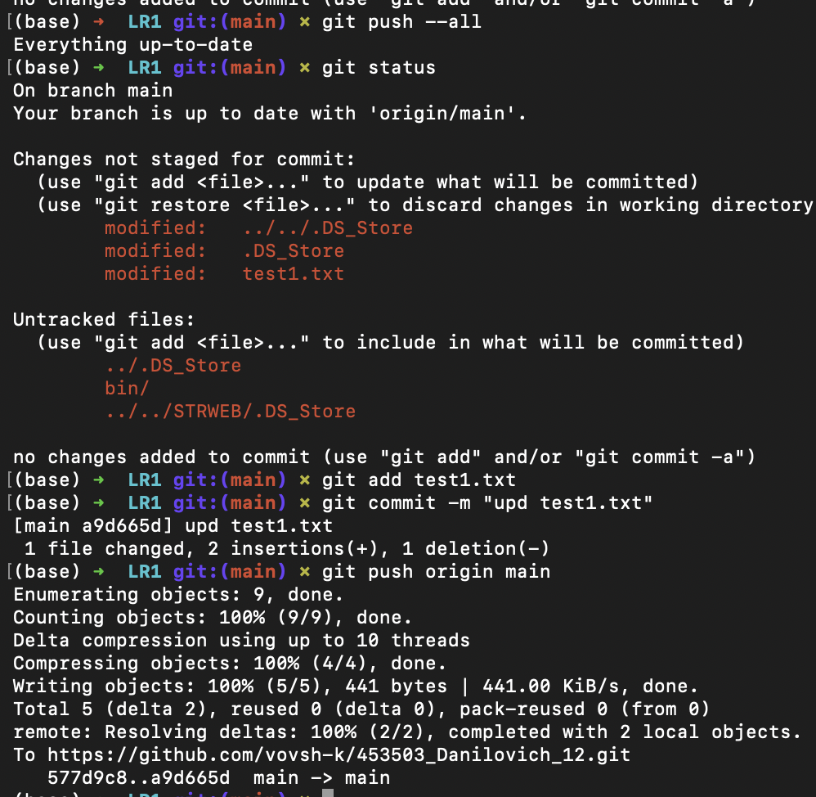
   4. переименуйте свой удаленный репозиторий

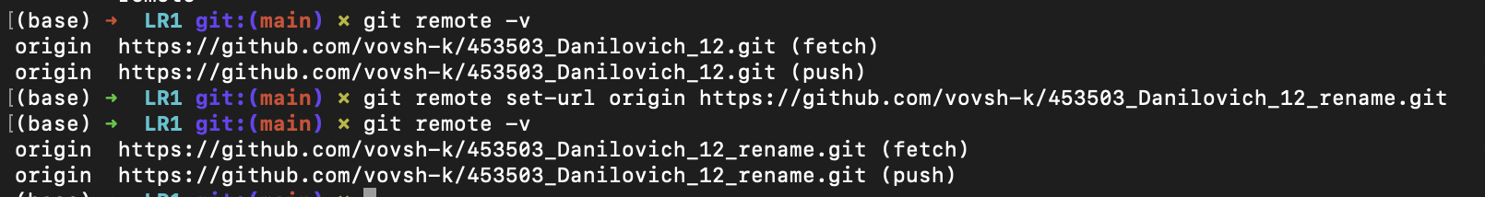

* 1. получите данные из удаленного репозитория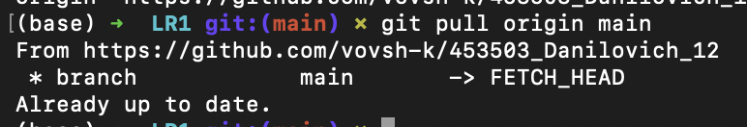
  2. просмотреть историю изменений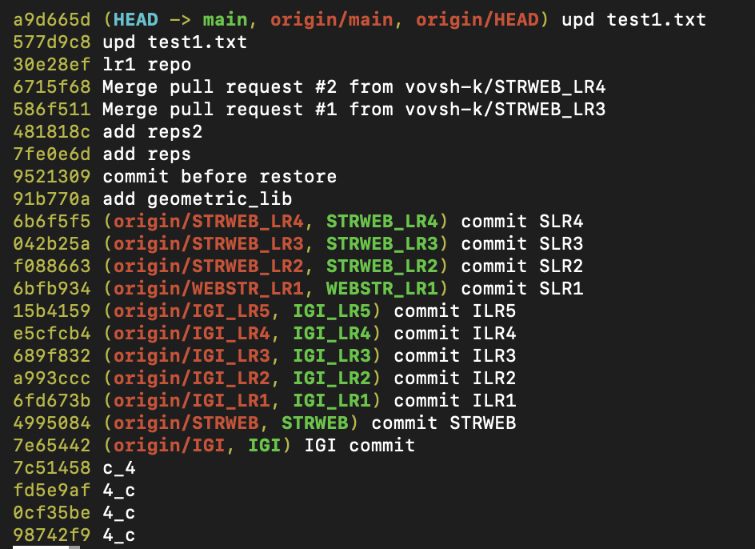



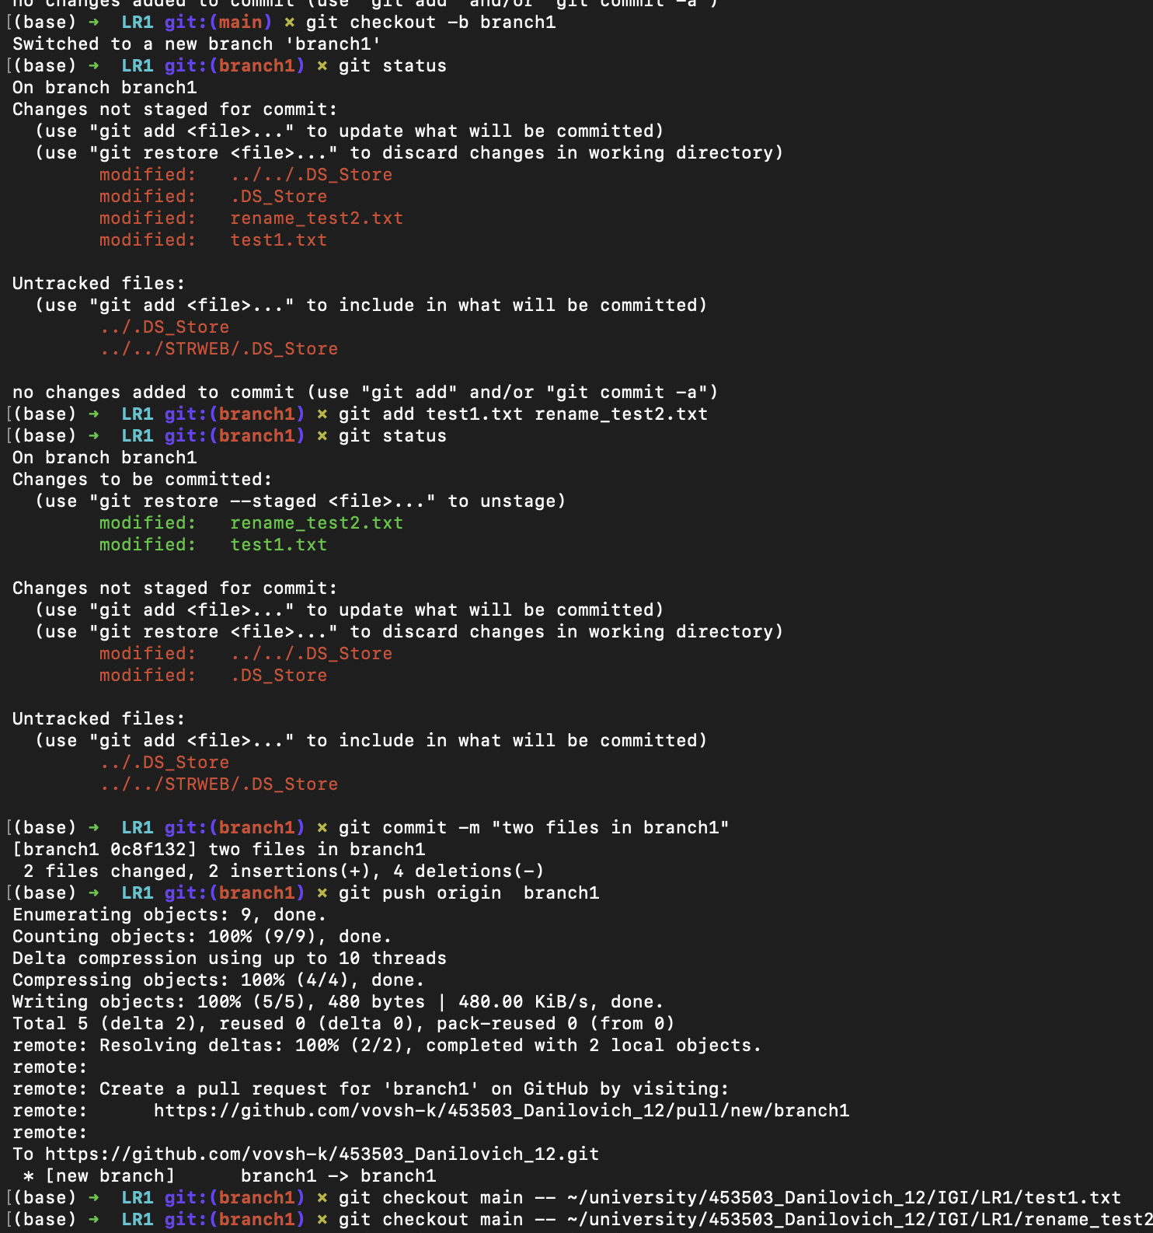

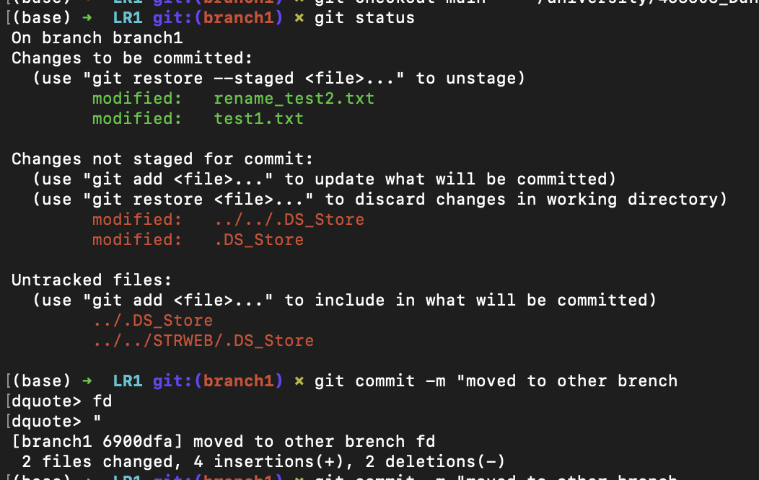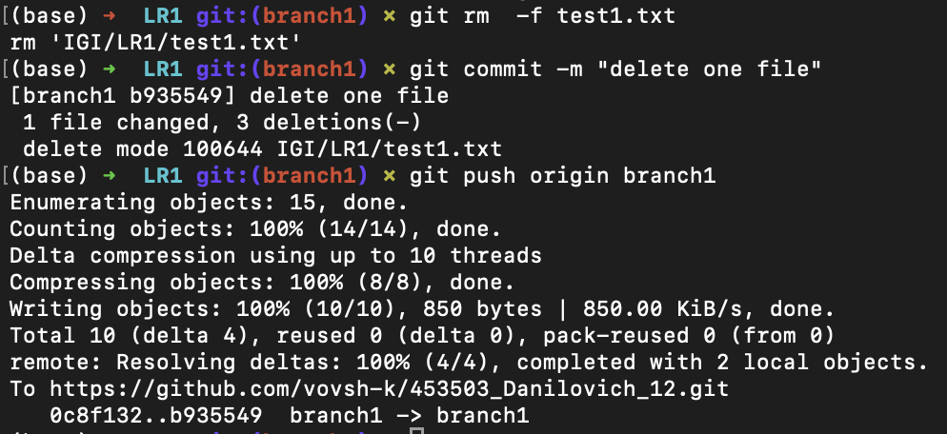

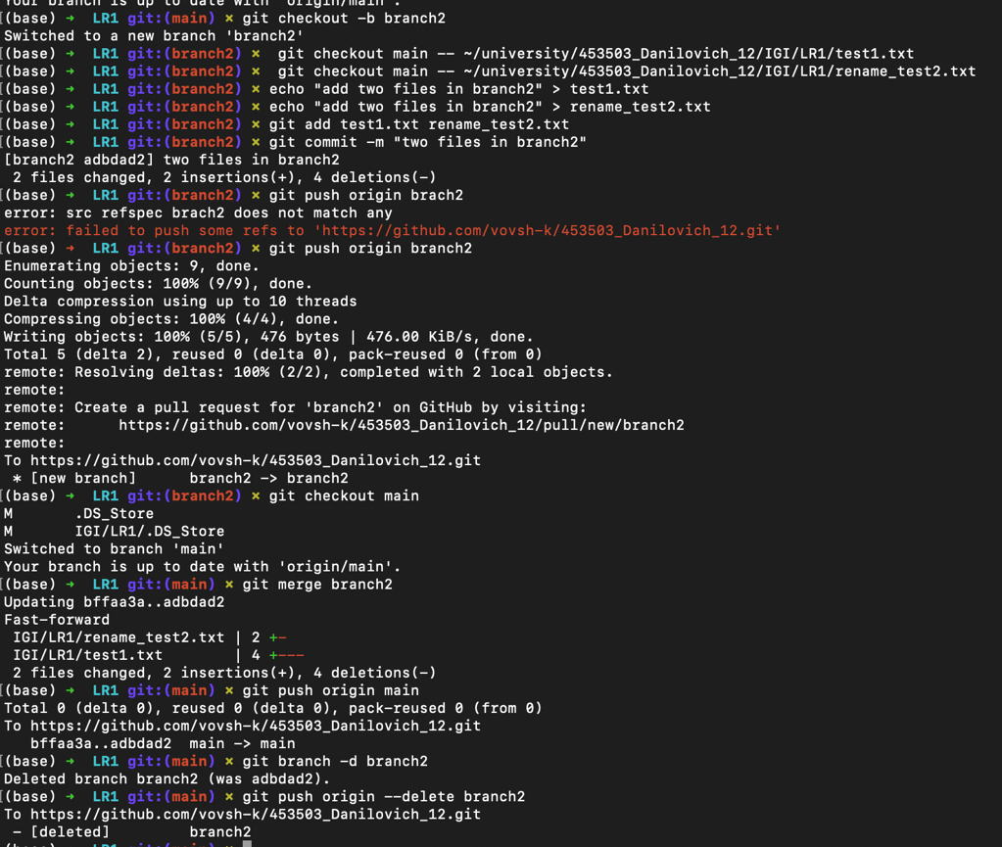

1. https://vovsh-k.github.io/Site_for_IGI/